

**INSTITUTO POLITÉCNICO NACIONAL**

**ESCUELA SUPERIOR DE CÓMPUTO**

**TEORÍA COMPUTACIONAL**

**2CM3**

**PROFESORA: LUZ MARÍA**

**PROYECTO MÁQUINA DE TURING**

**QUINTANA RUÍZ AJITZI RICARDO 2017631261**

**REYES MEDRANO ALEXIS DANIEL 2013081006**

**VÁZQUEZ MORENO MARCOS OSWALDO 2016601777**

**GRUPO 2CM4**

**FECHA DE ENTREGA: 13 DE JUNIO DE 2018**

**INTRODUCCIÓN**

En el siguiente proyecto se desarrollará una codificación, simulación y ejecución de una máquina de Turing la cual va a resolver una suma de números binarios de hasta 8 bits, recorriendo una cinta limpia y bien formada teniendo el cabezal en el simulador de JFLAP al inicio del lado izquierdo de la cadena ingresada, en cuanto a nuestro programa desarrollado en Java el cabezal está localizado del lado derecho de la misma cinta.

**DEFINICIÓN**

La máquina de Turing es el modelo de autómata con máxima capacidad computacional, pues podemos desplazarnos tanto a la derecha como a la izquierda y sobre escribir símbolos en la cinta de entrada. Una MT es una séptupla M = (Q, q0, F, Σ, Γ, ă, δ), donde:

* **Q** es el conjunto finito de estados internos.
* **q0** ∈ Q es el estado inicial.
* **F** 6= φ es el conjunto finito de estados de aceptaci´on, donde F ⊆ Q. Σ es el alfabeto de entrada.
* **Γ** es el alfabeto de cinta tal que Σ ⊆ Γ.
* **B** ∈ Γ es el símbolo blanco tal que ă 6∈ Σ.
* **δ** es la función de transición, donde δ : Q × Γ → Q × Γ × {←, −, →}, es decir, recibe un estado y un símbolo de la cinta para devolver otro estado, otro símbolo y una dirección de movimiento. δ es una función parcial, pues puede que no esté definida en algunos elementos del dominio. La transición δ(q, a) = (p, b, d) significa que estando en el estado q escaneando el símbolo a: borramos a, escribimos b y nos movemos al estado p, además avanzamos a la cinta hacia la izquierda (si d =←), hacia la derecha (si d =→) o nos quedamos ahí (si d = −).

**IMPLEMENTACIÓN:**

Tendremos una aceptación de cadenas de 8 bits como máximo, la cual llevará a cabo una suma de binarios posición a posición, realizando si es necesario un acarreo como se ve en la materia de Diseño de Sistemas Digitales o Fundamentos de Diseño Digital.

También se utilizará una función llamada *Gotoxy*  para hacer la simulación de la cinta de transición dentro de la MT.

**DIAGRAMA DE ESTADOS DE LA MÁQUINA DE TURING**

**(JFLAP)**

A continuación, se muestra nuestro diagrama de estados, entradas y salidas, así como el movimiento del cabezal ya sea izquierdo o derecho.

Consta de 4 estados, en donde el inicial es el estado “q0” en donde se empezaran a introducir el numero binario y dependiendo de lo que se detecte se recorrerá a la izquierda llevándonos al estado “q1” donde se van detectando los números que prosiguen, pasando ya sea al estado “q2” para que se siga recorriendo los números o al “q3” donde se finaliza con la representación de la suma de los dos números en binario dados.

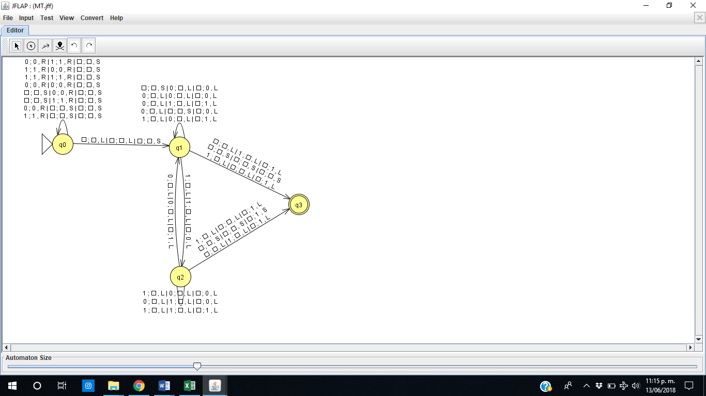

**DEFINICIÓN FORMAL**

**(SÉPTUPLA)**

M= ({q0,q1,q2,q3}, {0,1}, {0,1,B}, p, q0, B, q3)

**TABLA DE TRANSICIONES**

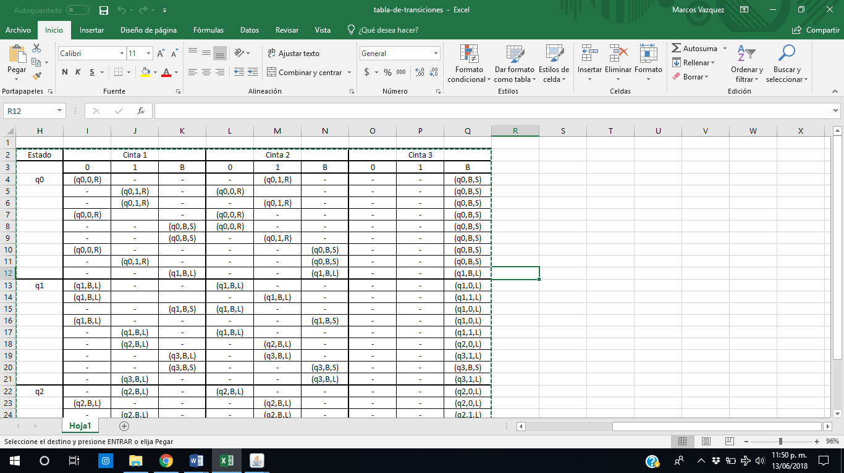

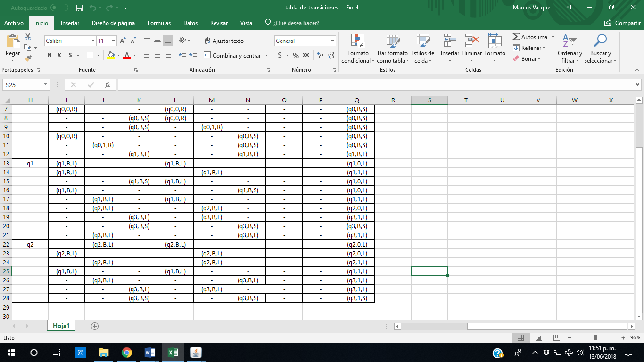

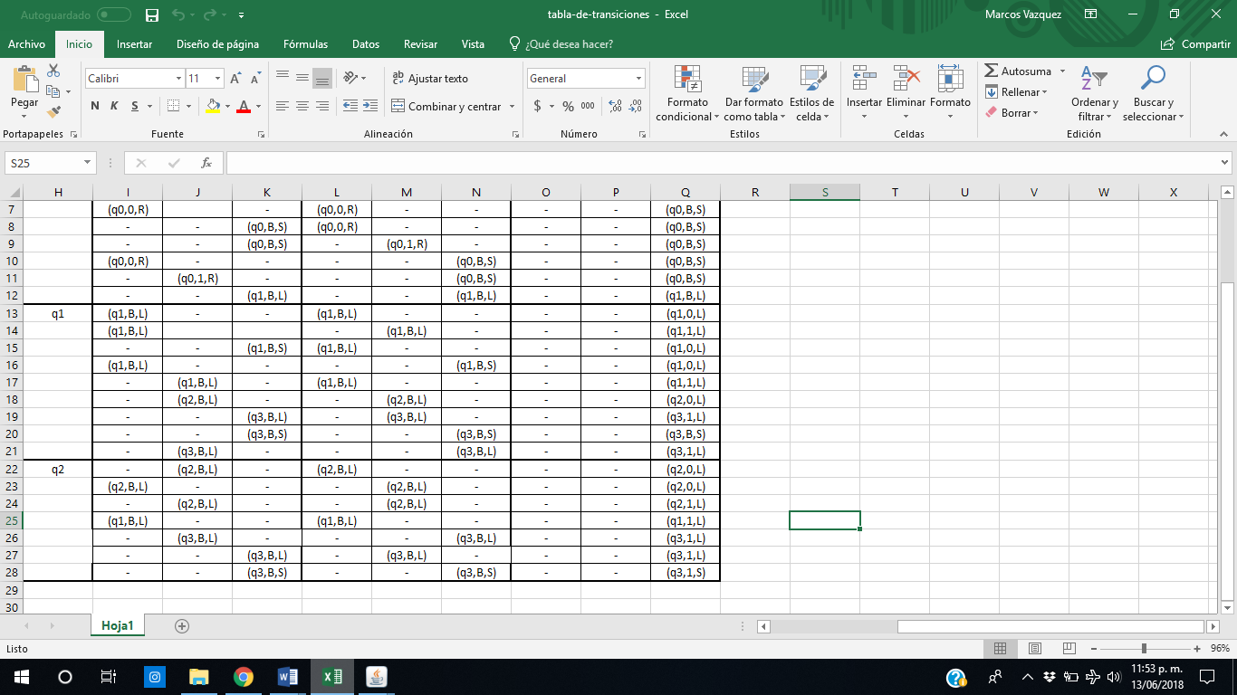

**LENGUAJE DE PROGRAMACIÓN A UTILIZAR**

Decidimos utilizar un lenguaje de programación cotidiano con el cual nos sentimos a gustos al trabajar, porque lo dominamos y sabemos que es uno de los que mejor se presta.

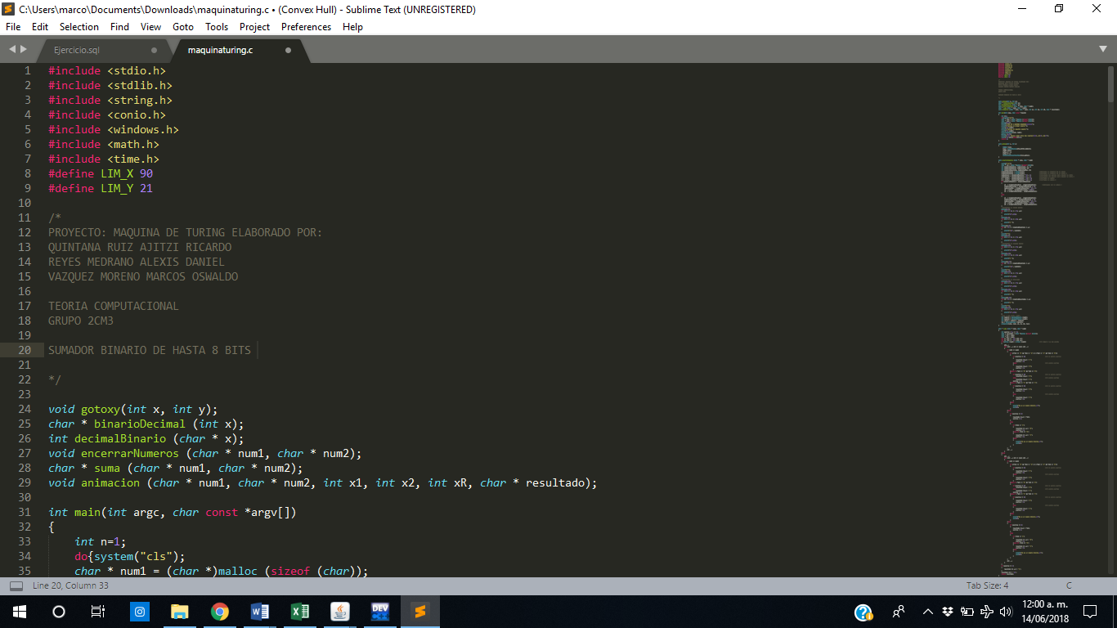



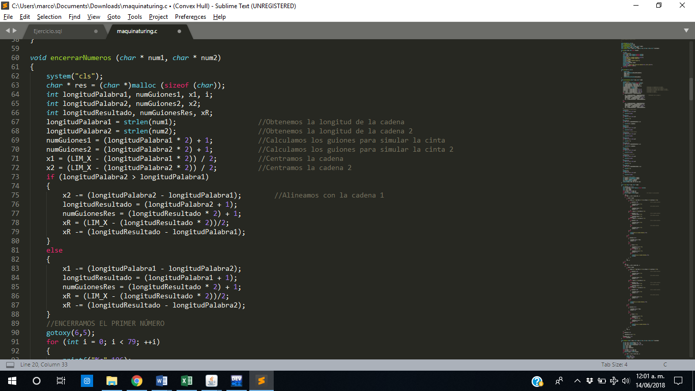

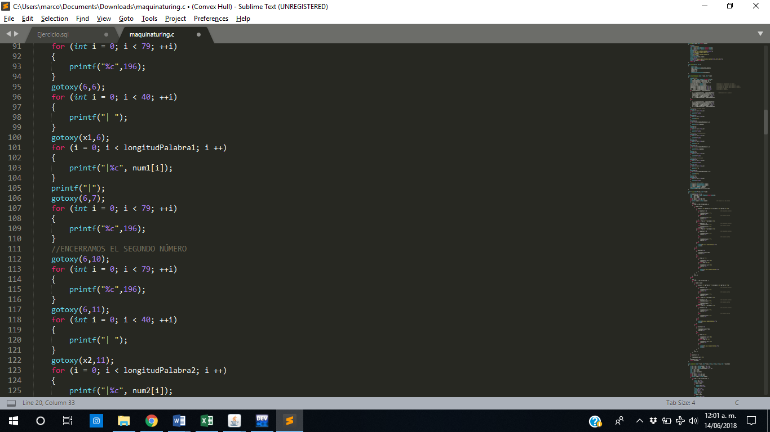

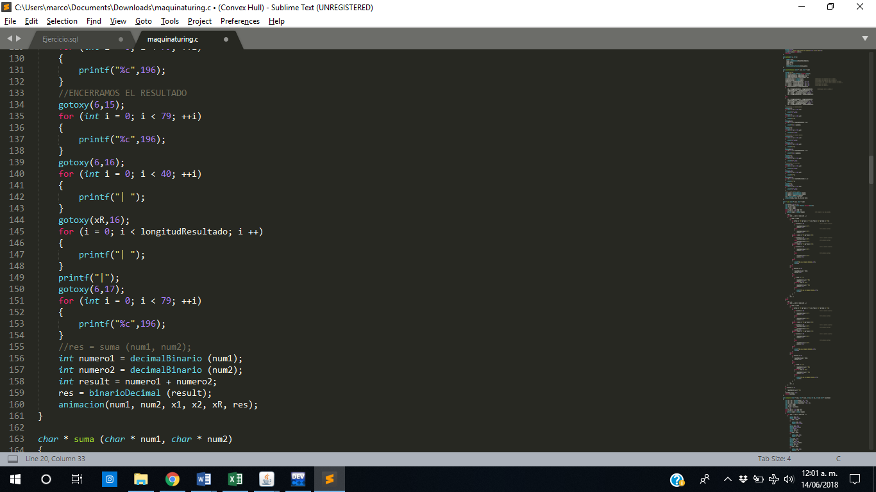

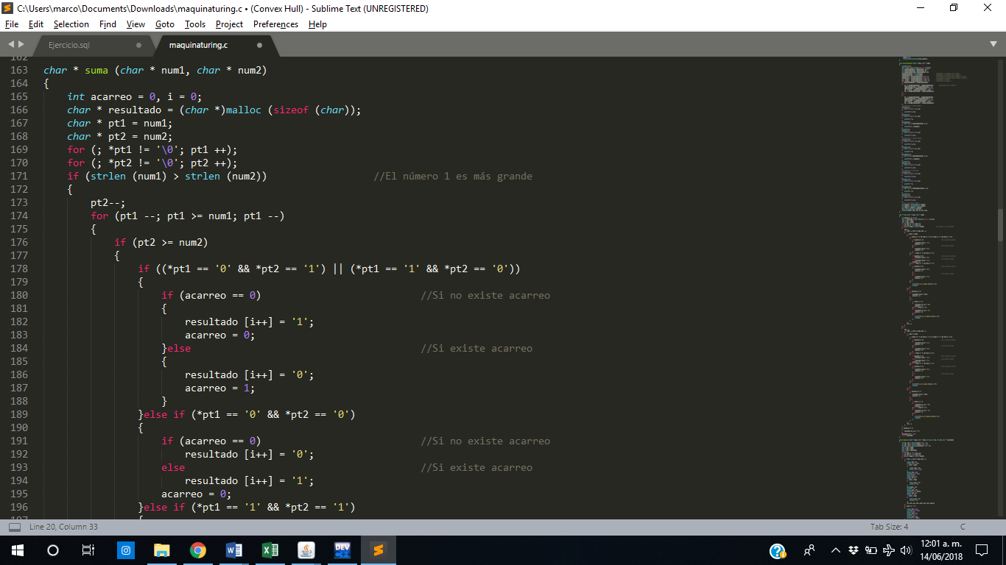

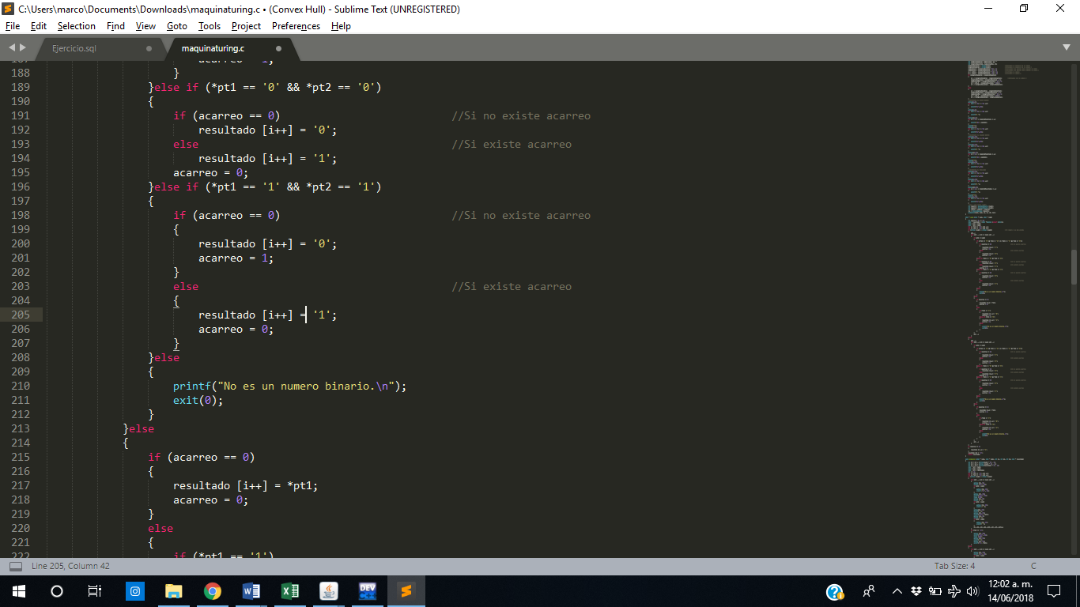

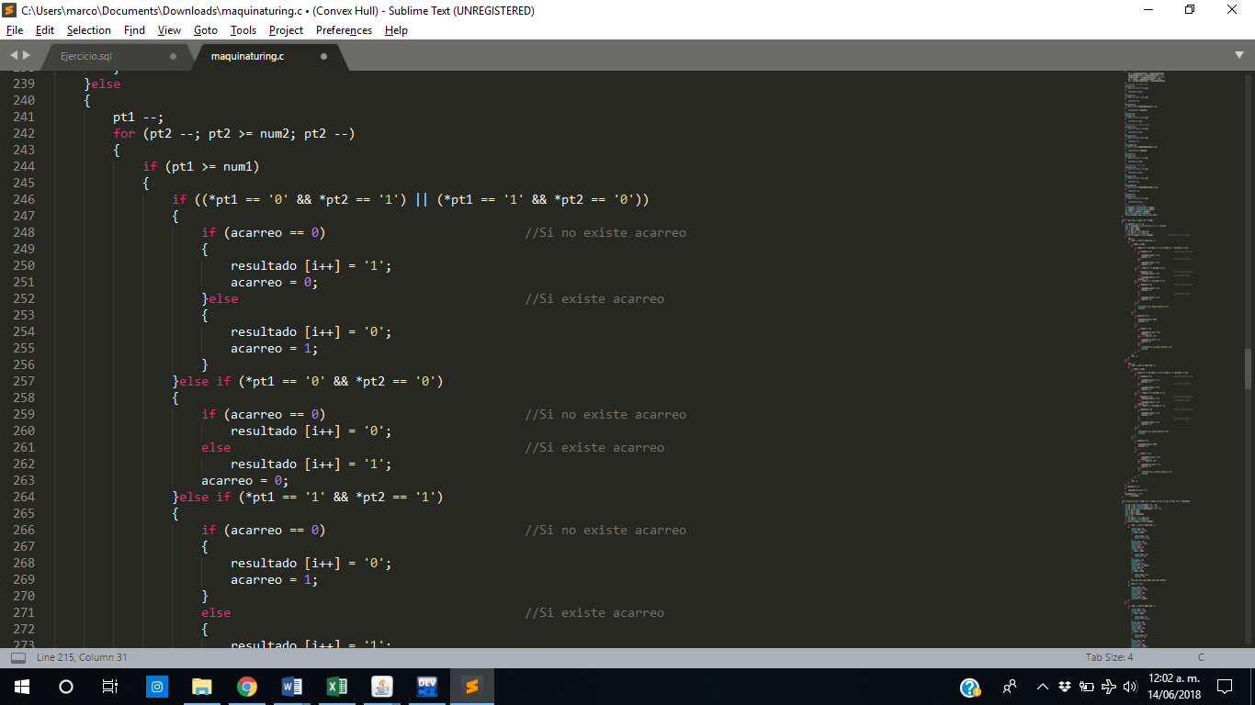

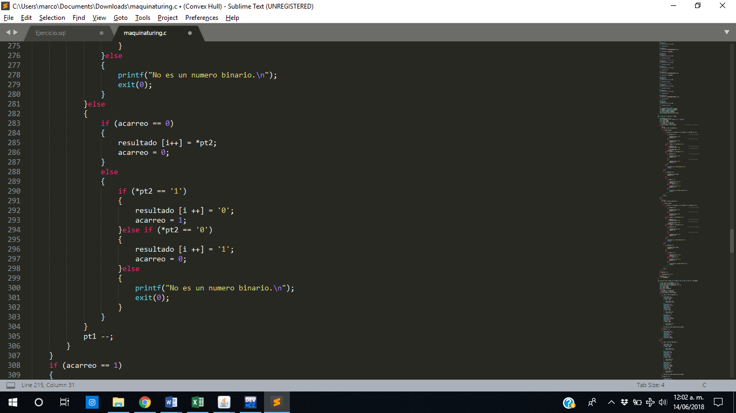

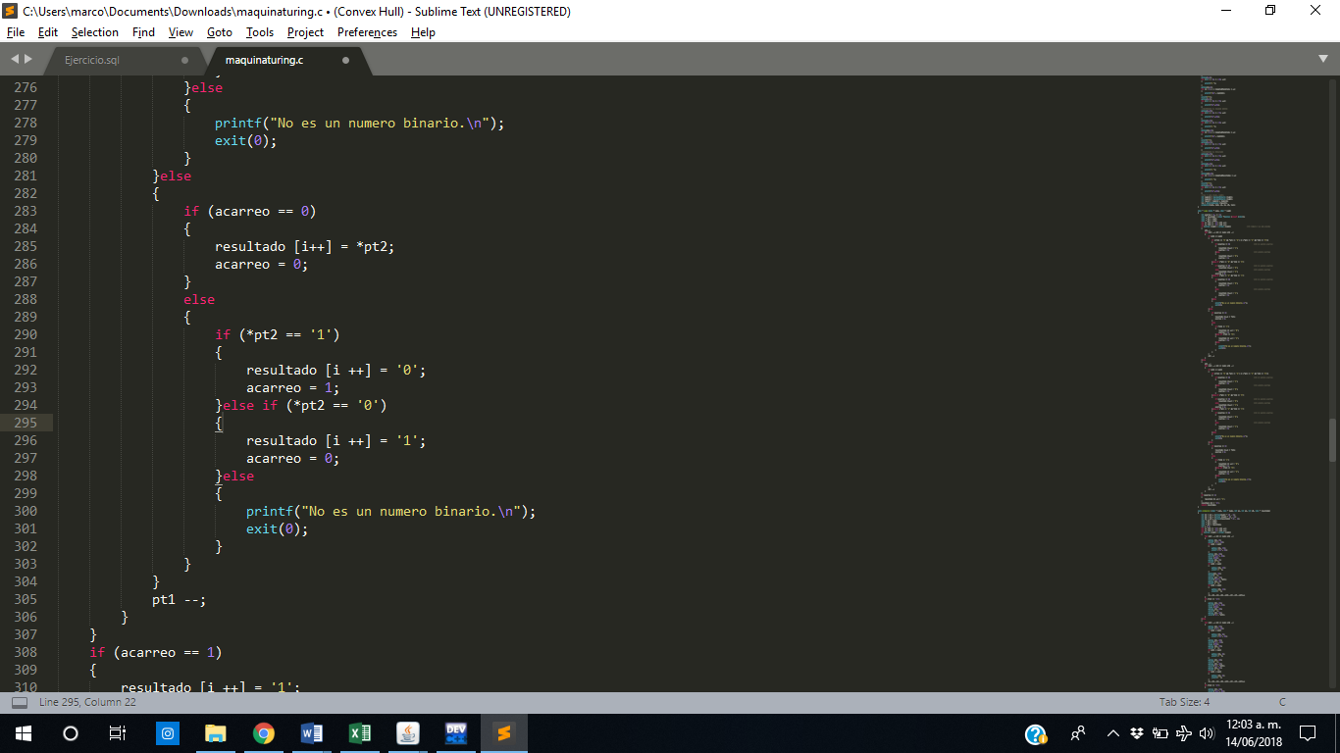

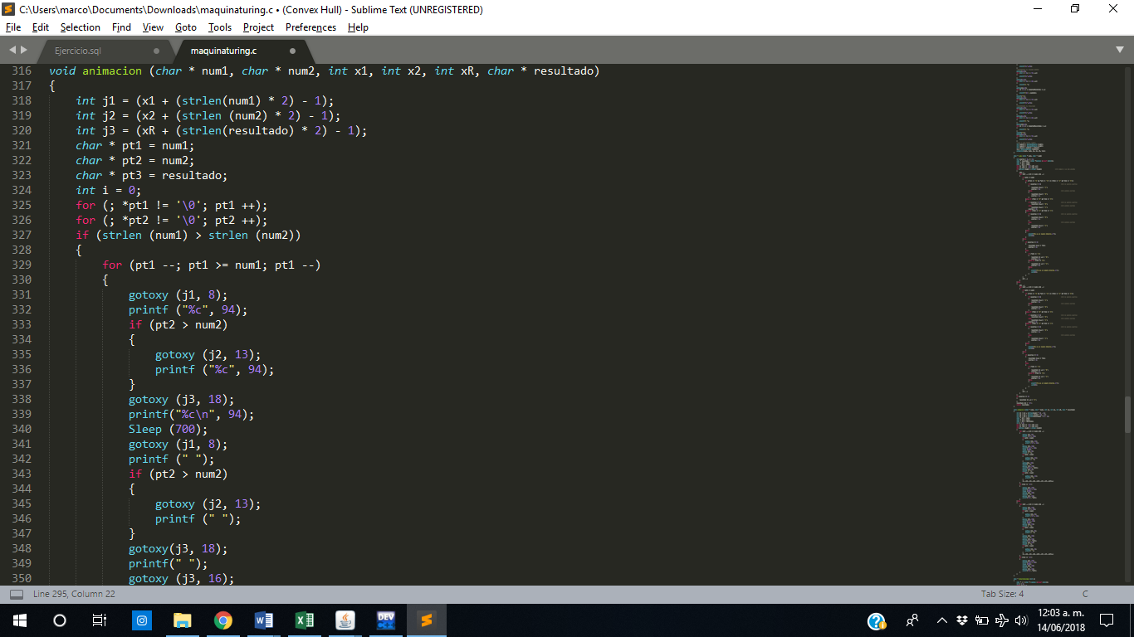

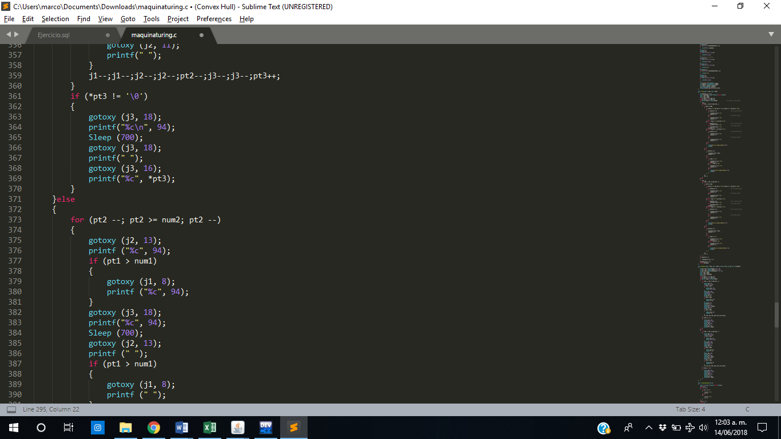

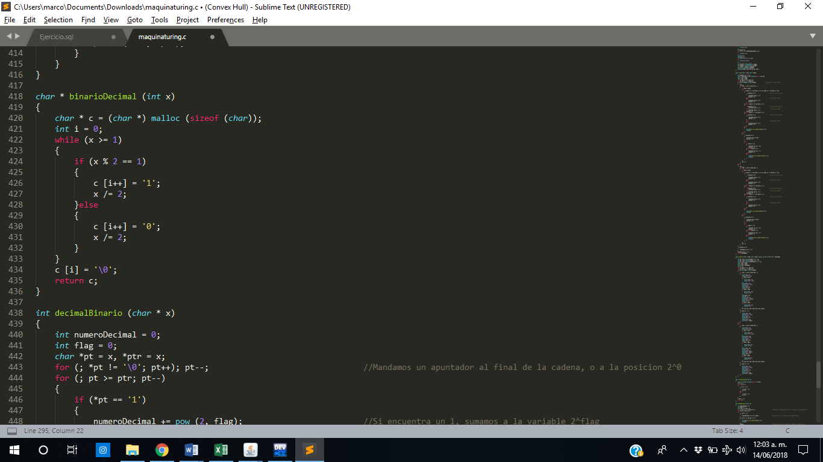



**FUNCIONAMIENTO**

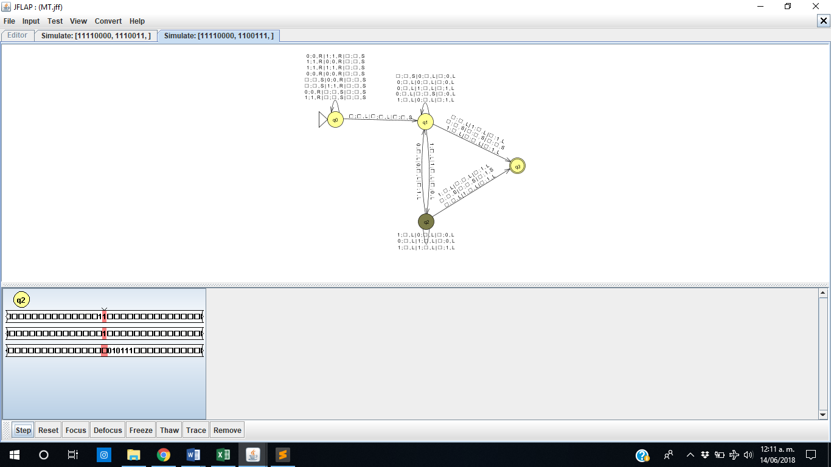

**CONCLUSIONES**

* **Quintana**  Considero teoría computacional como la unidad de aprendizaje que permite transferir todas las matemáticas a la realidad por medio de máquinas. Un gran aporte que nos dejá Alan Turing fue el hecho de que pudiéramos resolver cualquier algoritmo computable con una máquina. La máquina de Turing es el antecedente de lo que hoy llamamos computadoras, en la práctica final nos dimos cuenta de su poder computacional. Podemos considerar la función delta de la MT como el primer lenguaje de programación, vimos que las instrucciones que contiene la función son las que permiten comportarse de una u otra manera.
* **Reyes** La Máquina de Turing es el autómata más poderoso, pues a pesar de agregarle elementos (más cintas, pistas o no determinismo) no aumenta ni disminuye su capacidad computacional. Tuvimos la oportunidad de adaptar un algoritmo muy conocido, que es la conversión de decimal a binario, a una máquina de Turing determinista. De esta forma verificamos una vez más que la tesis de Church-Turing está lejos de ser falsa, pues todo algoritmo computable tiene su equivalente en una MT, claro, asumiendo que la memoria y el tiempo de ejecución tienden a infinito.
* **Vázquez** La máquina en sí es una herramienta demasiado importantes e impactantes, Finalmente quiero decir que Teoría Computacional es una materia muy interesante porque no solo se trata de programación y estructura de datos con arbole, pilas, etc., sino que también se utilizan matemáticas, tal es el caso de Matemáticas Discretas con los diagramas de estados y la toma de decisiones para brincar de un estado a otro u otros. Cabe mencionar que al igual que muchos de mis compañeros no tenía muy claro de qué iba a tratar la materia, pero poco a poco fui conociendo, aprendiendo y entendiendo bien lo que la profesora nos enseñaba.